ФЕДЕРАЛЬНОЕ ГОСУДАРСТВЕННОЕ ОБРАЗОВАТЕЛЬНОЕ УЧРЕЖДЕНИЕ ВЫСШЕГО ОБРАЗОВАНИЯ

МОСКОВСКИЙ АВИАЦИОННЫЙ ИНСТИТУТ

(НАЦИОНАЛЬНЫЙ ИССЛЕДОВАТЕЛЬСКИЙ УНИВЕРСИТЕТ)

**ОТЧЕТ**

**О ВЫПОЛНЕНИИ ЛАБОРАТОРНОЙ РАБОТЫ**

**«АНИМАЦИЯ ТОЧКИ»**

**ПО ДИСЦИПЛИНЕ «ТЕОРЕТИЧЕСКАЯ МЕХАНИКА И ОСНОВЫ КОМПЬЮТЕРНОГО МОДЕЛИРОВАНИЯ»**

**ВАРИАНТ ЗАДАНИЯ № 22**

Выполнил(а) студент группы М8О-201Б-23

Тутаев В.В._____________________________

подпись, дата

Проверил и принял

Зав. каф. 802, Волков Е.В._____________________________

подпись, дата

с оценкой _____________________________

Москва, 2024

*Задание:* построить анимацию движения системы с помощью Python.

*Вариант 22:* r(t) = 5 – 0.5t

φ(t) = 2t

*Код:*

*Файл lab1.py:*

import numpy as np  
import sympy as sp  
import matplotlib.pyplot as plt  
import matplotlib.animation as animation  
import math  
  
# Время  
T = np.linspace(0, 10, 1000)  
  
# Символьная переменная  
t = sp.Symbol('t')  
  
# Функции r(t) и phi(t)  
r = 5 - 0.5 * t  
phi = 2 * t  
  
# Координаты в декартовой системе  
x = r * sp.cos(phi)  
y = r * sp.sin(phi)  
  
# Производные  
x_diff = sp.diff(x, t)  
y_diff = sp.diff(y, t)  
  
x_diff2 = sp.diff(x_diff, t)  
y_diff2 = sp.diff(y_diff, t)  
  
# Массивы для хранения значений  
X = np.zeros_like(T)  
Y = np.zeros_like(T)  
VX = np.zeros_like(T)  
VY = np.zeros_like(T)  
AX = np.zeros_like(T)  
AY = np.zeros_like(T)  
  
# Вычисление значений  
for i in range(len(T)):  
 X[i] = float(x.subs(t, T[i]))  
 Y[i] = float(y.subs(t, T[i]))  
 VX[i] = float(x_diff.subs(t, T[i]))  
 VY[i] = float(y_diff.subs(t, T[i]))  
 AX[i] = float(x_diff2.subs(t, T[i]))  
 AY[i] = float(y_diff2.subs(t, T[i]))  
  
# Модули скорости и ускорения  
v_magnitudes = np.sqrt(VX**2 + VY**2)  
a_magnitudes = np.sqrt(AX**2 + AY**2)  
  
max_v = np.max(v_magnitudes)  
max_a = np.max(a_magnitudes)  
  
# Создание графика  
fig, ax = plt.subplots()  
ax.axis('equal')  
a_lim = 0.8  
ax.set_xlim([min(X) - a_lim, max(X) + a_lim])  
ax.set_ylim([min(Y) - a_lim, max(Y) + a_lim])  
  
point, = ax.plot([], [], 'go', markersize=10)  
ax.plot(X, Y, 'r-', lw=1)  
velocity_line, = ax.plot([], [], 'b-', lw=1)  
velocity_arrow_head, = ax.plot([], [], 'b-')  
acceleration_line, = ax.plot([], [], 'g-', lw=1)  
acceleration_arrow_head, = ax.plot([], [], 'g-')  
radius_vector_line, = ax.plot([], [], 'y-', lw=1)  
radius_vector_arrow_head, = ax.plot([], [], 'y-')  
curvature_radius_line, = ax.plot([], [], 'm--', lw=1)  
curvature_radius_arrow_head, = ax.plot([], [], 'm--')  
  
def rotate_2d(x_arr, y_arr, angle):  
 x_new = x_arr * np.cos(angle) - y_arr * np.sin(angle)  
 y_new = x_arr * np.sin(angle) + y_arr * np.cos(angle)  
 return x_new, y_new  
  
def update(frame):  
 x0 = X[frame]  
 y0 = Y[frame]  
 vx = VX[frame]  
 vy = VY[frame]  
 ax0 = AX[frame]  
 ay0 = AY[frame]  
  
 point.set_data([x0], [y0])  
  
 v_mag = math.sqrt(vx**2 + vy**2)  
 a_mag = math.sqrt(ax0**2 + ay0**2)  
  
 v_scale = v_mag / max_v if max_v != 0 else 0  
 a_scale = a_mag / max_a if max_a != 0 else 0  
  
 if v_mag != 0:  
 vx_norm = vx / v_mag  
 vy_norm = vy / v_mag  
 else:  
 vx_norm, vy_norm = 0, 0  
  
 if a_mag != 0:  
 ax_norm = ax0 / a_mag  
 ay_norm = ay0 / a_mag  
 else:  
 ax_norm, ay_norm = 0, 0  
  
 vx_draw = vx_norm * v_scale  
 vy_draw = vy_norm * v_scale  
 ax_draw = ax_norm * a_scale  
 ay_draw = ay_norm * a_scale  
  
 velocity_line.set_data([x0, x0 + vx_draw], [y0, y0 + vy_draw])  
 angle_v = math.atan2(vy_draw, vx_draw)  
 arrow_x = np.array([-0.08, 0, -0.08])  
 arrow_y = np.array([0.04, 0, -0.04])  
 VArrowX, VArrowY = rotate_2d(arrow_x, arrow_y, angle_v)  
 velocity_arrow_head.set_data(  
 VArrowX + x0 + vx_draw, VArrowY + y0 + vy_draw)  
  
 acceleration_line.set_data([x0, x0 + ax_draw], [y0, y0 + ay_draw])  
 angle_a = math.atan2(ay_draw, ax_draw)  
 AArrowX, AArrowY = rotate_2d(arrow_x, arrow_y, angle_a)  
 acceleration_arrow_head.set_data(  
 AArrowX + x0 + ax_draw, AArrowY + y0 + ay_draw)  
  
 # Рисуем радиус-вектор  
 radius_vector_line.set_data([0, x0], [0, y0])  
 angle_r = math.atan2(y0, x0)  
 RArrowX, RArrowY = rotate_2d(arrow_x, arrow_y, angle_r)  
 radius_vector_arrow_head.set_data(RArrowX + x0, RArrowY + y0)  
  
 numerator = (vx**2 + vy**2)**1.5  
 denominator = abs(vx * ay0 - vy * ax0)  
 if denominator != 0:  
 R_curv = numerator / denominator  
 else:  
 R_curv = np.inf  
  
 norm_vx = -vy  
 norm_vy = vx  
 norm = np.hypot(norm_vx, norm_vy)  
 if norm != 0:  
 norm_vx /= norm  
 norm_vy /= norm  
  
 center_x = x0 + R_curv * norm_vx  
 center_y = y0 + R_curv * norm_vy  
  
 curvature_radius_line.set_data([x0, center_x], [y0, center_y])  
 angle_c = math.atan2(center_y - y0, center_x - x0)  
 CArrowX, CArrowY = rotate_2d(arrow_x, arrow_y, angle_c)  
 curvature_radius_arrow_head.set_data(  
 CArrowX + center_x, CArrowY + center_y)  
  
 return (point,  
 velocity_line, velocity_arrow_head,  
 acceleration_line, acceleration_arrow_head,  
 radius_vector_line, radius_vector_arrow_head,  
 curvature_radius_line, curvature_radius_arrow_head)  
  
ani = animation.FuncAnimation(  
 fig, update, frames=len(T), interval=20, blit=True)  
plt.show()

*Процесс выполнения работы:*

В данном коде вычисления скоростей и ускорений точек выполняются через нахождение производных функций r⋅cos(ϕ) и r⋅sin(ϕ) где r и ϕ — заданные функции от времени. Это позволяет получить проекции скоростей и ускорений на оси x и y.

Векторы скорости, ускорения и нормали визуализируются с помощью библиотеки `matplotlib`. На каждом шаге анимации строятся линии, соединяющие текущее положение точки с её конечной точкой вектора.

Для отображения стрелок используется функция `vect_arrow`, которая формирует координаты стрелки через матрицу поворота, где угол определяется как арктангенс отношения координат вектора. Это позволяет корректно ориентировать стрелки относительно направлений векторов скорости, ускорения и радиуса нормали.

Вектор нормали рассчитывается как поворот вектора скорости на 90° против часовой стрелки, а его координаты нормализуются делением на длину скорости. Визуализация вектора нормали добавляет информацию о кривизне траектории точки.

Анимация создаётся с помощью `FuncAnimation`, где на каждом кадре обновляются положения точки, её векторов скорости, ускорения и нормали. График обновляется с учётом времени, обеспечивая плавное движение точки по траектории.

*Результат работы программы:*

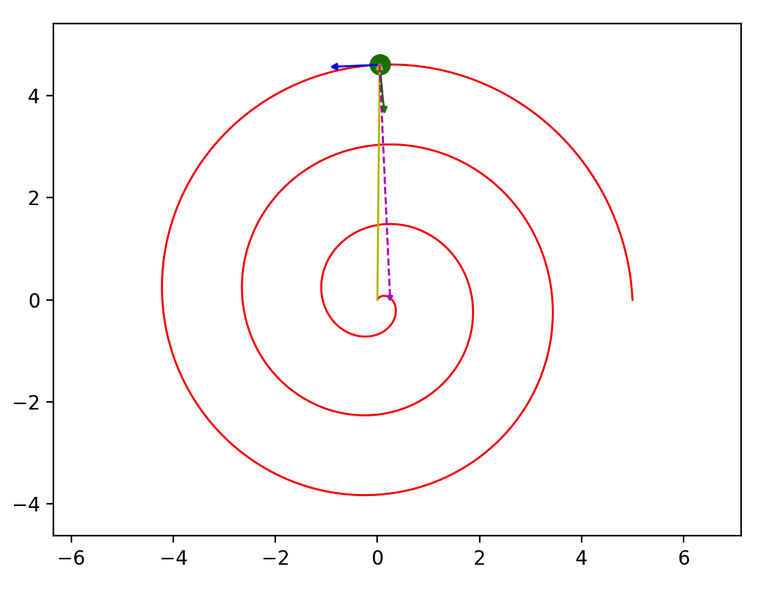

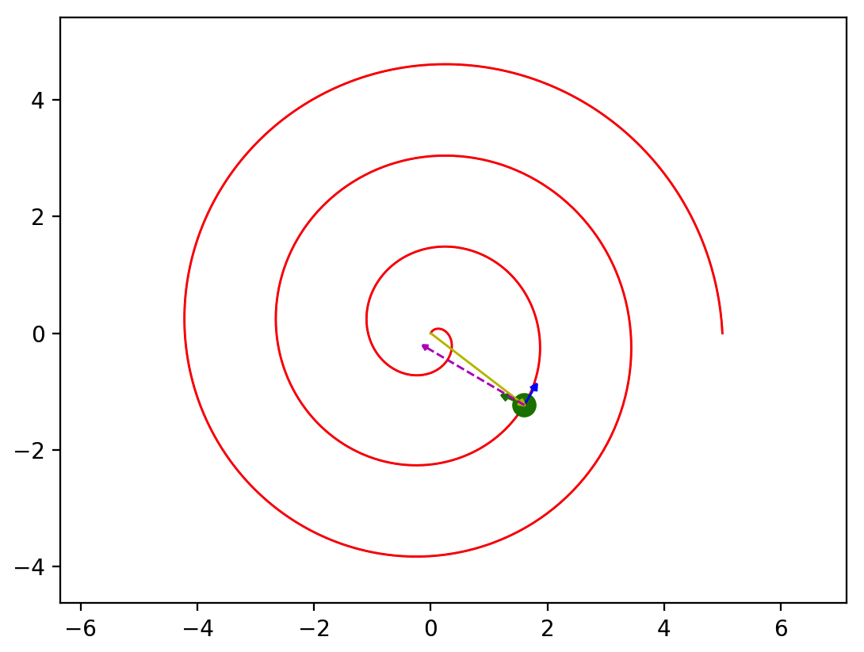

На данных изображениях можно увидеть траекторию точки, радиус-вектор к ней из центра фигуры, векторы скорости и ускорения точки, а также вектор кривизны траектории точки в текущий момент времени.

*Вывод:* Научился использованию средств языка Python для моделирования движения точки по некоторой траектории в течение промежутка времени. Применил данные знания на практике при выполнении лабораторной работы.